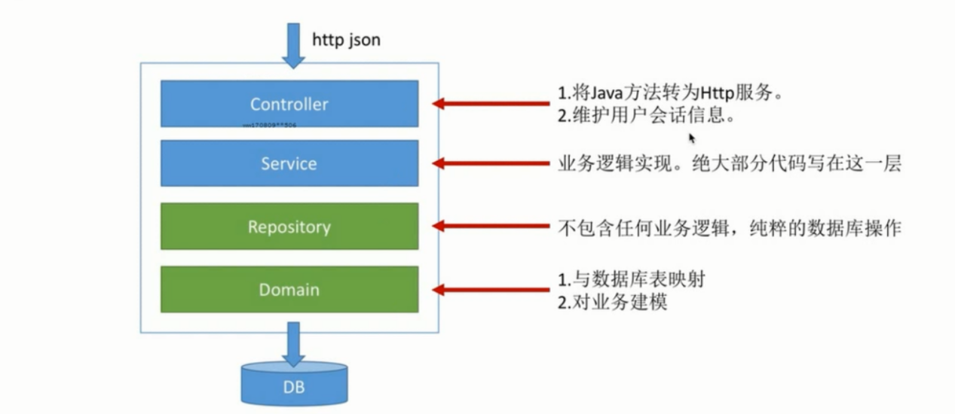

各层职责如上图

JAP规范，通过domain对象加注解的方式，启动程序时可以根据domain对象去创建数据库表，数据库表的结构及字段属性都可在domian对象上通过注解来指明

1. 内嵌对象的映射 地址（省市区）信息在book、autho表里都要用到，有相同的生命周期
2. 集合的映射 1对多，一个autho有多个爱好，会映射出两张表，autho表和autho_aihao 表

在JPA里面，对象关系映射是通过注解来完成的

JPA中，Repository层的接口除了通过继承SpringData JPA的接口拥有一些现成的简单数据库操作方法外，还可以按照一定的JPA命名规范来命名Repository层接口的方法名，使得该接口拥有与名称对应的数据库操作功能

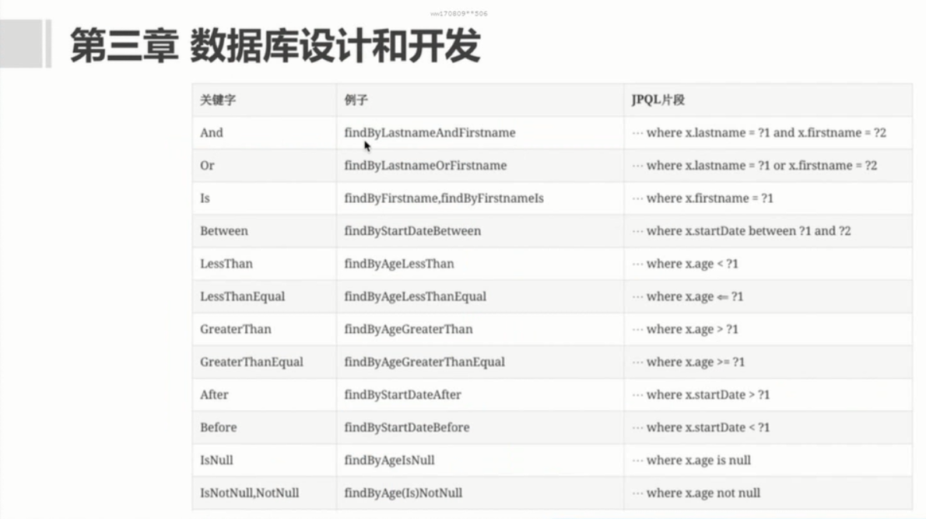

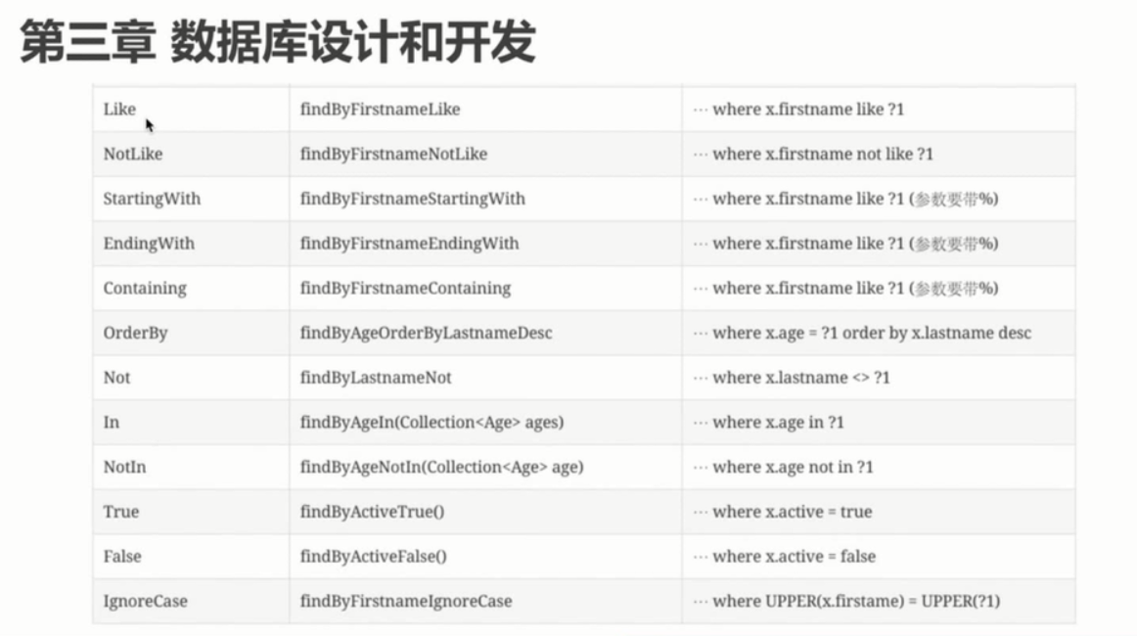

Spring Securit安全框架，其他的安全框架有shiro

保证REST API安全，包括认证和授权两方面

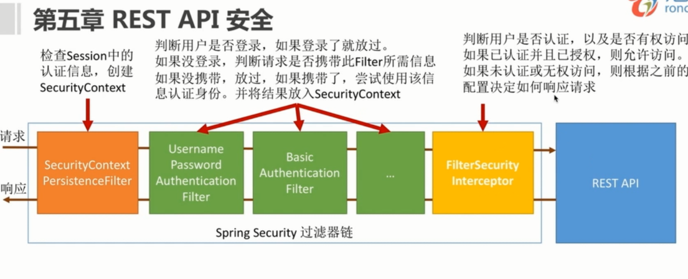

在API被调用之前会经过一个过滤器链，进行一系列认证